10 Цветные металлы и сплавы

Цветные металлы и сплавы имеют более высокую стоимость по сравнению с черными, обладают рядом ценных свойств. Ценные свойства цветных металлов обусловили их широкое применение в различных отраслях современного производства.
Медь, алюминий, цинк, магний, титан и другие металлы и их сплавы являются незаменимыми материалами для приборостроительной и электротехнической промышленности, самолетостроения и радиоэлектроники, ядерной и космической отраслей техники. Цветные металлы обладают рядом ценных свойств: высокой теплопроводностью, очень малой плотностью (алюминий и магний), очень низкой температурой плавления (олово, свинец), высокой коррозионной стойкостью (титан, алюминий). В различных отраслях промышленности широко применяются сплавы алюминия с другими легирующими элементами. Сплавы на магниевой основе отличаются малой плотностью, высокой удельной прочностью, хорошо обрабатываются резанием. Они нашли широкое применение в машиностроении и в частности в авиастроении.
В качестве конструкционных сплавов в машиностроении из числа цветных металлов наибольшее значение имеют сплавы на основе меди и легких металлов – титана, алюминия и магния.

Таблица 10.1- Краткая характеристика некоторых цветных металлов

Свойства | Fe | Cu | Ti | Al | Mg
γ, г/см³ | 7,8 | 8,9 | 4,5 | 2,7 | 1,7
t пл , ⁰С | 1539 | 1083 | 1658 | 627 | 651
σ_{в}, кгс / мм² | 25-30 | 20-25 | 30-35 | 10-15 | 11
δ, % | 50-60 | 50-70 | 20-25 | 30-40 | 18
НВ, кгс / мм² | 80 | 50 | 30 | 25 | 15
Е , кгс / мм² | 21000 | 12000 | 1400 | 7100 | 4570
σ_{в} / γ | 25 / 7,8 | 20 / 8,9 | 30 /4,5 | 10 /2,7 | 11 /1,7

Сплавы легких металлов характеризуются высокой удельной прочностью, измеряемой отношением прочностных характеристик к плотности материала.
10.1 Алюминий и его сплавы

По распространенности в природе алюминий занимает третье место после кислорода и кремния и первое место среди металлов. По использованию в технике он занимает второе место после железа. В свободном виде алюминий не встречается, его получают из минералов — бокситов, нефелинов и алунитов, при этом сначала производят глинозем, а затем из глинозема путем электролиза получают алюминий. Механические свойства алюминия невысоки. Алюминий хорошо сваривается, однако трудно обрабатывается резанием, имеет большую линейную усадку — 1,8%. В чистом виде алюминий применяется редко, в основном широко используются его сплавы с медью, магнием, кремнием, железом и т. д. Алюминий и его сплавы необходимы для авиа- и машиностроения, линий электропередач, подвижного состава метро и железных дорог.
Алюминиевые сплавы подразделяются на литейные и деформируемые. Механические свойства сплавов зависят от их химического состава и способов получения. Химический состав основных компонентов, входящих в сплав, можно определить по марке. Например, сплав АК12 содержит 12% кремния, остальное — алюминий; АК7М2П — 7% кремния, 2% меди, остальное — алюминий.
Из всех легких металлов Al характеризуется наибольшим объемом производства, занимая в мировой промышленности второе место после производства стали. Алюминиевые сплавы имеют сравнительно невысокую стоимость, близкую к стоимости коррозионностойкой хромоникелевой стали
Алюминиевые сплавы применяют в строительных конструкциях, судостроении, железной дороге, автотранспорте, летательных аппаратах, нефтяном и химическом машиностроении, электротехнике и т.д.
Алюминий кристаллизуется в гранецентрированной решетке, полиморфных превращений не имеет, обладает малой плотностью, низкой температурой плавления, высокой электро- и теплопроводностью, низкой σ_{в,} высокой δ, а также высокой коррозионной стойкостью.
Постоянные примеси алюминия Fe и Si. Хорошо деформируется и сваривается, но плохо обрабатывается резанием.
Технический алюминий применяется в электротехнике в качестве проводникового материала. Электропроводимость Al составляет 65% от электропроводности Cu при значительно меньшей плотности.
Высокая коррозионная стойкость в органических кислотах обусловлено широкое применение алюминия для бытовой посуды, транспортировки и хранения продуктов питания.
Тончайший слой алюминия, нанесенный на ткань, позволяет задерживать тепловые лучи, пропуская лишь световые. Из такой ткани изготавливают палатки, защитные костюмы, комбинезоны и т.д.

10.1.1 Классификация алюминиевых сплавов и маркировка
Из-за низкой прочности алюминий применяется для изготовления малонагруженных элементов конструкций. Более широкое применение в качестве конструкционных материалов имеют сплавы на основе алюминия.
Основными легирующими элементами в алюминиевых сплавах являются медь, кремний, магний, марганец. Легирующие элементы по-разному влияют на алюминий. Mагний марганец снижают тепло- и электропроводность, повышают прочность. Железо снижает коррозионную стойкость. Алюминий высокой чистоты, применяемых для лабораторных целей (фольга, токопроводящие и кабельные изделия) содержит 99,9%Al, для технических целей 99,50%Al. Постоянные примеси алюминия железо и кремний.
Принцип маркировки: А99 (99,999% Al) – высокая чистота. Буква «А» в начале марки означает – технический алюминий; АК – ковкие алюминиевые сплавы; В – высокопрочные алюминиевые сплавы; АЛ – литейные алюминиевые сплавы. После этих букв следует условный номер сплава. За условным номером дают обозначение, характеризующее состояние сплава: М- мягкий (отожженный); Т- термообработанный (закалка + старение); Н- нагартованный и т.д.
Алюминиевые сплавы по технологическим свойствам подразделяются на: деформируемые и литейные.
- деформируемые сплавы предназначены для получения полуфабрикатов: листов, плит, прутков, профилей, труб и т.д.), а также поковок и штамповых заготовок путем прессования, ковки, штамповки.
- литейные, предназначены для фасонного литья.
Деформируемые сплавы по способности упрочняться делятся на сплавы:
- не упрочняемые термообработкой
- упрочняемые термообработкой
К не упрочняемым термообработкой алюминиевым сплавам относятся сплавы типа АМц (система Al – Mn) и типа АМг (Al – Mg).
Эти сплавы имеют сравнительно низкую прочность, но более высокую пластичность и коррозионную стойкость. Чаще используются Al + Mg сплавы, т.к. имеют меньшую плотность и достаточная прочность.
Например, АМц (1,0 – 1,6%Mn) σ_{в} = 130МПа, σ_{0,2} = 50МПа, δ = 23%.
АМг2 (0,2-0,6 Mn; 1,8–2,8% Mg) σ_{в} = 200МПа, σ_{0,2} = 100МПа, δ = 23%.
К упрочняемым термообработкой деформируемым сплавам относятся сплавы Al + Cu, которые называется дуралюминами. Кроме основных компонентов дуралюмины содержат Al + Cu + Mg + Mn + Fe + Si. Легирующие элементы, как марганец повышает коррозионную стойкость, медь и магний вводятся для упрочнения, могут присутствовать железо и кремний. Термообработка: закалка (495-510⁰С) + старение: естественное при комнатной температуре 7 суток или искусственное при 100-150⁰С 40-60 мин. Дуралюмины маркируются Д1, Д16, Д6 и др.
Сплавы для обработки давлением состоят из алюминия (основа), легирующих элементов (медь — 5%, магний — 0,1—2,8%, марганец — 0,1—
0,7%, кремний — 0,8—2,2%, цинк — 2—6,5% и небольшого количества других примесей).. Из алюминиевых сплавов изготавливают полуфабрикаты — листы, ленты, полосы, плиты, слитки, слябы.
Литейные сплавы должны обладать высокой жидкотекучестью. Такие свойства имеют сплавы, имеющие в своей структуре эвтектику. К таким сплавам относятся сплавы алюминия и кремния, называемые силуминами. АЛ2, АЛ4, АЛ7, АЛ8, АЛ9, АЛ27. Кроме алюминия (основа) и кремния (10—13%), в этот сплав входят: железо — 0,2—0,7%, марганец — 0,05—0,5%, кальций — 0,7—0,2%, титан — 0,05—0,2%, медь — 0,03% и цинк — 0,08% (таблица 10.3). Из силуминов изготовляют различные детали для автомобилей, тракторов, пассажирских вагонов.
Прочность силуминов невелика, σ_{в} = 140МПа. Для измельчения зерна и улучшения механических свойств литейные алюминиевые сплавы подвергают модифицированию. В качестве модификаторов применяют сммеси солей NaF и Nacl. После модифицирования прочность повышается на 25%, пластичность повышается в два раза.
Силумины хорошо свариваются и почти не дают трещин от усадочных напряжений. Используются для деталей автомобилей: водяной насос, крышка распределительных шестерен, головки и блоки цилиндров, картер коробки передач, тормозные барабаны, поршни двигателей и т.д.

10.2 Медь и ее сплавы

Медь широко используется в электромашиностроении, при строительстве линий электропередач, для изготовления оборудования телеграфной и телефонной связи, радио- и телевизионной аппаратуры. Медь обладает высокой электропроводностью и теплопроводностью, прочностью, вязкостью и коррозионной стойкостью. Физические свойства ее обусловлены структурой.
Она имеет кубическую гранецентрированную решетку Обладая замечательными свойствами, медь в то же время как конструкционный материал не удовлетворяет требованиям машиностроения, поэтому ее легируют, т. е. вводят в сплавы такие металлы, как цинк, олово, алюминий, никель и другие, за счет чего улучшаются ее механические и технологические свойства. В чистом виде медь применяется ограниченно, более широко — ее сплавы.
По химическому составу медные сплавы подразделяют на латуни, бронзы и медноникелевые; по технологическому назначению — на деформируемые, используемые для производства полуфабрикатов (проволоки, листа, полос, профиля), и литейные, применяемые для литья деталей.

10.2.1 Латуни
Латуни — сплавы меди с цинком и другими компонентами. По сравнению с медью латуни обладают большой прочностью, коррозионной стойкостью и упругостью. Они обрабатываются литьем, давлением и резанием. Из них изготовляют полуфабрикаты (листы, ленты, полосы, трубы конденсаторов и теплообменников), проволоку, штамповки, запорную арматуру — краны, вентили, медали и значки, художественные изделия, музыкальные инструменты, сильфоны, подшипники.
Максимальную прочность имеет латунь, содержащая 45% цинка, ее σ_{в} ≤ 350МПа, а максимальную пластичность – латунь, содержащая 37% цинка, ее δ = 55%. При увеличении содержания цинка выше 39% резко падает пластичность, а выше 45% и прочность (рис.10.1б). Поэтому латуни, содержащие более 45% цинка не применяются. Подобное изменение свойств связано со структурой латуней. При содержании цинка 39% латунь является однофазной ( α- латунь, рис.10.1а). При повышении содержания цинка в ее структуре пояляется хрупкая β- фаза. При содержании цинка более 45% структура латуни состоит только из β- фазы.

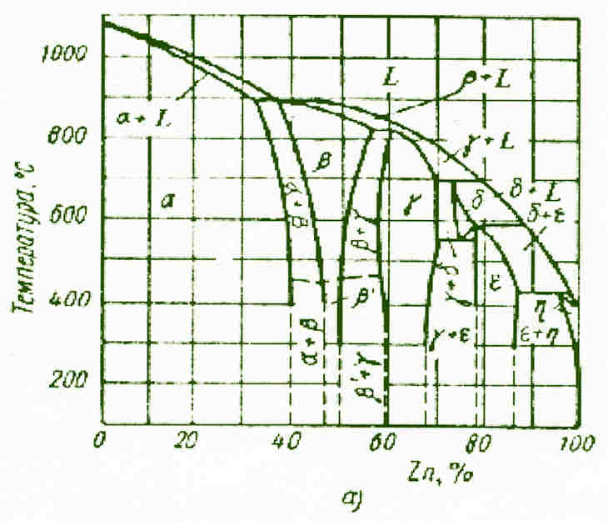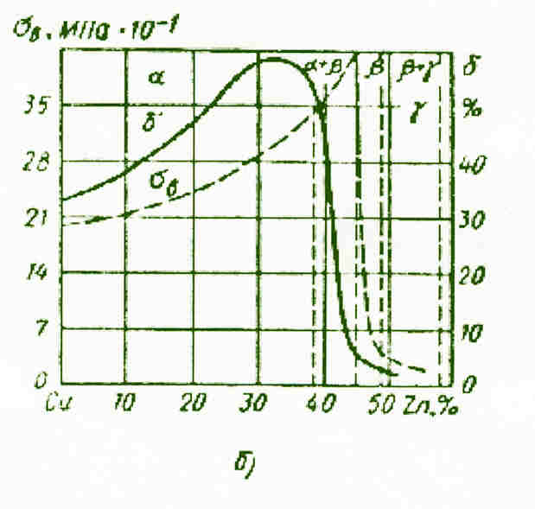
Рис. 10.1- диаграмма Cu- Zn (a) и изменение свойств в зависимости от содержания цинка (б).

Латуни маркируются буквой Л. В деформируемых латунях указывается содержание меди и легирующих элементов, которые обозначаются соответствующими буквами (О- олово, А- алюминий, К- кремний, Н- никель, Мц- марганец, Ж- железо, С- свинец). Легирующие элементы способствуют изменению свойств латуней. Олово повышает коррозионную стойкость, никель повышает прочность и т.д. Содержание элементов дается после всех буквенных обознчений. Например, латунь Л63 содержит 63% меди и 37% цинка. Латунь ЛАЖ 60-1-1 сосдержит 60% меди, 1% алюминия, 1% железа и 38% цинка. В марках литейных латуней указывается содержание цинка, а количество легирующих элементов (в %) ставится после букв, их обозначающих. Например, литейная латунь ЛЦ40Мц3А содержит 40% цинка, 3% марганца, менее 1% алюминия и 56% меди. Латуни содержащие до 15% цинка Л90, Л85 называют томпаком, они имеют цвет золота и применяются для изготовления украшений.

10.2.2 Бронзы
Бронзы — сплавы на основе меди, в которых в качестве добавок используются олово, алюминий, бериллий, кремний, свинец, хром и другие элементы.
Бронзы обладают хорошими литейными свойствами, хорошо обрабатываются давлением и резанием, широко используется как антифрикционные сплавы.
По технологическому признаку бронзы делят на деформируемые и литейные. Маркируются бронзы буквами Бр, за которыми ставится содержание легирующих элементов в %. Обозначения легирующих элементов и отличия в марках деформируемых и литейных сплавов у бронз такие же, как у латуней. Например, деформируемая бронза БрОФ6,5-0,4 содержит 6,5% олова и 0,4% фосфора. Литейная бронза БРО3Ц7С5Н – 3% олова, 7% цинка, 5% свинца, менее 1% никеля.

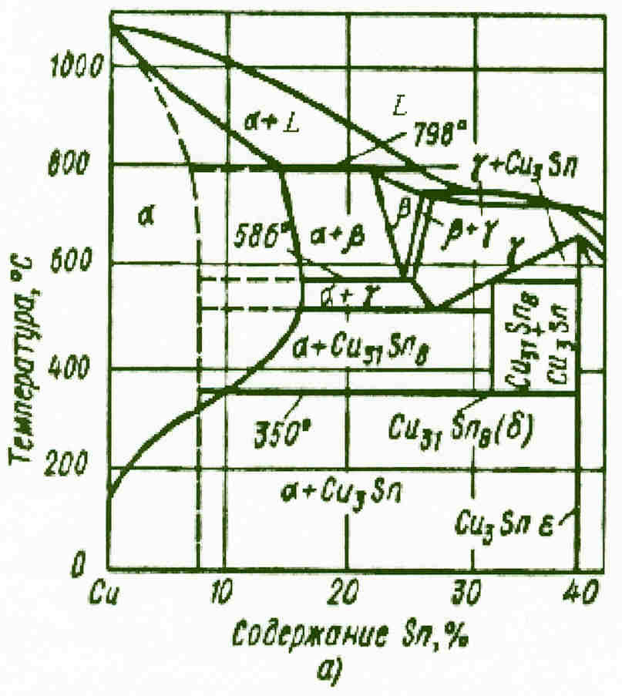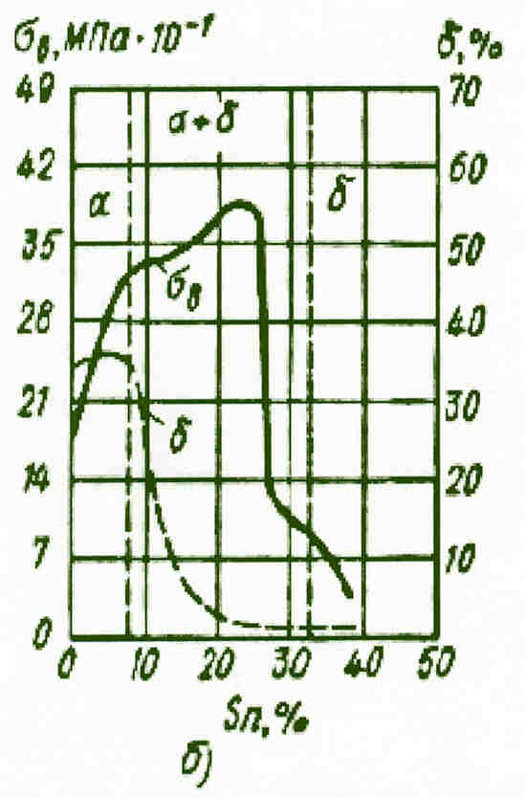

Рис.10.2- Диаграмма Cu-Sn (а) и влияние олова на механические свойства бронзы (б).

Особенно широко применяются в машиностроении оловянные бронзы. Они обладают высокими механическими и антифрикционными свойствами, коррозионной стойкостью, хорошо отливаются и обрабатываются резанием. При содержании олово больше 7- 9% появляется вторичная фаза (10.2а), которая снижает пластичность (Рис.10.2б). Бронза с содержанием олова выше 12% не применяются.
Олово – дорогостоящий и дефицитный материал, поэтому стремятся использовать безоловянные бронзы , которые состоят из меди с алюминием (БрА5, БрА7 и др.) или кремнием (БрКН1-3, БрКМц3-1), бериллием, (БрБ2, БрБНТ1,7 и др.), свинцом (БрО30) и др. Бронзы используются для производства запорной арматуры (краны, вентили), различных деталей, работающих в воде, масле, паре, слабоагрессивных средах, морской воде.

10.3 Магний и его сплавы

Мягкий металл, т.к. имеет низкую плотность (1,73г/см³). t пл =650⁰С. Кристаллическая решетка ГПУ, полиморфных превращений не имеет. Различают деформируемые и литейные медные сплавы.
Деформируемые: МА (МА1, МА5, МА8, МА9 и др.) – подвергаются прессованию, ковке, прокатке, штамповке и др. видам обработки давлением.
Литейные: МЛ (МП3, МЛ5 и др.) – детали получают методом фасонного литья. Подвергаются термообработке: отжигу – 400-490⁰С, 10-24 часа; закалке – 380-540⁰С; старению – 150-200⁰С. При этом повышается прочность на 20-35%, понижается пластичность.
Основные сплавы на основе магния Mg + Al + Zn; Mn; Zr. Алюминий и цинк с массовой долей до 7% повышают его механические свойства, марганец улучшает его сопротивление коррозии и свариваемость, цирконий, введенный в сплав вместе с цинком, измельчает зерно (в структуре сплава), повышает механические свойства и сопротивление коррозии.
В металлургии широко используется магний, с помощью которого осуществляют раскисление и обессеривание некоторых металлов и сплавов, модифицируют серый чугун с целью получения графита шаровидной формы, производят трудно восстанавливаемые металлы (например, титан), смеси порошка магния с окислителями служат для изготовления осветительных и зажигательных ракет в реактивной технике и пиротехнике. Благодаря высокой удельной прочности σ_{в} / γ магниевые сплавы нашли применение в самолетостроении, ракетостроении, в автостроении (картеры двигателей, коробки передач), в электротехнике и радиотехнике для изготовления корпусов приборов и т.д.
Благодаря высокой теплоемкости (2,5 раза выше чем у стали) магниевые сплавы не успевают перегреваться при кратковременной длительности полета.
Свойства магния значительно улучшаются за счет легирования. Из магниевых сплавов изготавливают фасонные отливки, а также полуфабрикаты — листы, плиты, прутки, профили, трубы, проволоки. Промышленный магний получают электролитическим способом из магнезита, доломита, карналлита,
Для защиты от коррозии детали из магниевых сплавов подвергают оксидированию или нанесению лакокрасочных покрытий и эмалей.

10.4 Титан и его сплавы

Титан — металл серебристо-белого цвета. Это один из наиболее распространенных в природе элементов. Среди других элементов по распространенности в земной коре (0,61%) он занимает десятое место. Титан легок (плотность его 4,5 г/см3), тугоплавок (температура плавления 1665 °С), весьма прочен и пластичен. На поверхности его образуется стойкая окисная
пленка, за счет которой он хорошо сопротивляется коррозии в пресной и морской воде, а также в некоторых кислотах. При температурах до 882 °С он имеет гексагональную плотно упакованную решетку, при более высоких температурах — объемно-центрированный куб. Механические свойства листового титана зависят от химического состава и способа термической обработки. Предел прочности его — 300—1200 МПа (30—120 КГС/мм2), относительное удлинение — 4—10%. Вредными примесями титана являются азот, углерод, кислород и водород. Они снижают его пластичность и свариваемость, повышают твердость и прочность, ухудшают сопротивление коррозии. При температуре свыше 500 °С титан и его сплавы легко окисляются, поглощая водород, который вызывает охрупчивание (водородная хрупкость). При нагревании выше 800 °С титан энергично поглощает кислород, азот и водород, эта его способность используется в металлургии для раскисления стали. Он служит легирующим элементом для других цветных металлов и для стали. Благодаря своим замечательным свойствам титан и его сплавы нашли широкое применение в авиа-, ракето- и судостроении. Из титана и его сплавов изготовляют полуфабрикаты: листы, трубы, прутки и проволоку. Основными промышленными материалами для получения титана являются: ильменит, рутил, перовскит и сфен (титанит). Технология получения титана сложна, трудоемка и длительна: сначала вырабатывают титановую губку, а затем путем переплавки в вакуумных печах из нее производят ковкий титан. Губчатый титан, получаемый магнийтермическим способом, служит исходным материалом для производства титановых сплавов и других целей. В зависимости от химического состава и механических свойств стандартом установлены следующие марки губчатого титана: ТГ-90, ТГ-100, ТГ-110, ТГ-120, ТГ-130. В обозначении марок буквы «ТГ» означают — титан губчатый, «Тв» — твердый, цифры означают твердость по Бринеллю. В губчатый титан входят примеси: железо — до 0,2%, кремний — до 0,04%, никель — до 0,05%, углерод — до 0,05%, хлор — до 0,12%, азот — до 0,04%, кислород — до 0,1%. Для изготовления различных полуфабрикатов (листы, трубы, прутки, проволока) предназначены титан и титановые сплавы, обрабатываемые давлением.

